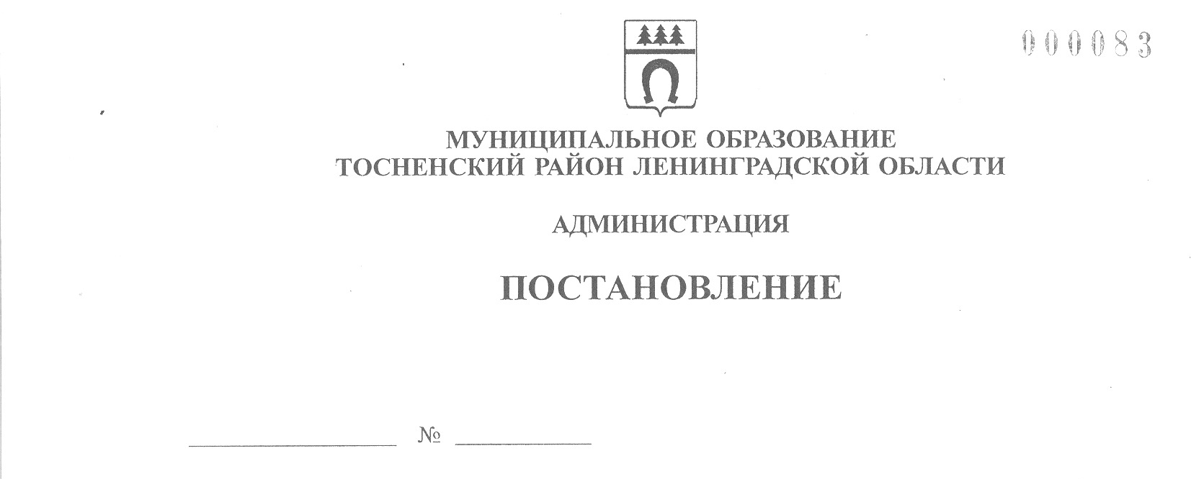

13.08.2018 2028-па

О внесении изменений в постановление администрации
муниципального образования Тосненский район
Ленинградской области от 21.08.2017 № 2289-па
«Об утверждении состава координационной комиссии
в области развития малого и среднего предпринимательства
на территории муниципального образования
Тосненский район Ленинградской области»

В связи с изменением структуры администрации муниципального образования Тосненский район Ленинградской области на основании решения совета депутатов третьего созыва муниципального образования Тосненский район Ленинградской области от 25.04.2018 № 187, а также кадровыми изменениями в замещении должностей штатного расписания администрация муниципального образования Тосненский район Ленинградской области

ПОСТАНОВЛЯЕТ:

1. Внести следующие изменения в приложение к постановлению администрации муниципального образования Тосненский район Ленинградской области от 21.08.2017 № 2289-па «Об утверждении состава координационной комиссии в области развития малого и среднего предпринимательства на территории муниципального образования Тосненский район Ленинградской области»:
1.1. Вывести из состава координационной комиссии в области развития малого и среднего предпринимательства на территории муниципального образования Тосненский район Ленинградской области (далее – комиссия, координационная комиссия) - Щепарева А.С.
1.2. Внести изменения в состав координационной комиссии:
- председатель комиссии: Горленко Светлана Анатольевна, заместитель главы администрации муниципального образования Тосненский район Ленинградской области;
- заместитель председателя комиссии: Конюкова Жанна Александровна, председатель комитета имущественных отношений администрации муниципального образования Тосненский район Ленинградской области;
- член комиссии: Закамская Евгения Николаевна, председатель комитета социально-экономического развития администрации муниципального образования Тосненский район Ленинградской области.
2. Комитету социально-экономического развития администрации муниципального образования Тосненский район Ленинградской области направить в пресс-службу комитета по организационной работе, местному самоуправлению, межнациональным и межконфессиональным отношениям администрации муниципального образования Тосненский район Ленинградской области настоящее постановление для опубликования и обнародования в порядке, установленном Уставом муниципального образования Тосненский район Ленинградской области.
3. Пресс-службе комитета по организационной работе, местному самоуправлению, межнациональным и межконфессиональным отношениям администрации муниципального образования Тосненский район Ленинградской области опубликовать (обнародовать) настоящее постановление в порядке, установленном Уставом муниципального образования Тосненский район Ленинградской области.
4. Контроль за исполнением настоящего постановления возложить на заместителя главы администрации муниципального образования Тосненский район Ленинградской области Горленко С.А.

Глава администрации В.З. Гончаров

Алфимова 32256
10 га

